Bitte keine Schießereien

Wer an Tierwohl und sauberer Luft interessiert ist, dem sind die beliebten Silvesterraketen ein Gräuel. Der Nationalpark warnt vor deren Gebrauch.

Zum Jahresende grassiert das Schießvirus in Teilen der Bevölkerung. Knaller und Leuchtraketen gehören für manche zur Feierlaune dazu, welchen Schaden sie damit anrichten, ist ihnen wohl nicht bewusst. Obwohl – das Bewusstsein steigt! Mittlerweile finden sich Werbeanzeigen mit folgendem Text: „Buchen Sie einen Aufenthalt in einem der feuerwerkfreien Ferienparks und erleben Sie Silvester ohne Knallerei. Ideal für einen Silvesterurlaub mit Hund oder Baby!“

Das Abfeuern von Feuerwerken ist in Ortsgebieten grundsätzlich verboten (Pyrotechnikgesetz). Die einen kümmert das nicht, die anderen verpfeffern ihre Euros „legal“ am Ortsrand.

Vielfach untersucht ist die Feinstaubbelastung der Luft durch Feuerwerkskörper. Das Schweizer Bundesamt für Umwelt empfiehlt daher Personen mit Atemwegs- oder Kreislauferkrankungen die Nähe von Feuerwerken zu meiden. Zwischen Corona-Erkrankungen und Feinstaub gibt es einen Zusammenhang, unsere Haustiere werden geschockt und nicht zuletzt werden Vögel und andere wildlebende Tiere unnötig gehetzt. Und im Frühjahr dürfen unsere Biobauern den Müll der Feuerwerkskörper von den Weiden aufsammeln. Viele triftige Gründe für einen Verzicht auf Feuerwerkskörper! Und wer zu viel Geld hat, kann es ja spenden, Hilfsorganisationen gibt es genug. Was ist schöner, als mit einem guten Gewissen ins neue Jahr zu starten?

Für Rückfragen:

Isabella Mitterböck, Tel: 0664/34 65 629

Nachfolgende Fotos können in hoher Auflösung von www.nationalpark.co.at/de/presse heruntergeladen werden. Verwendung ausschließlich für Berichte im Zusammenhang mit dieser Presseinformation und unter Anführung der Bildrechte. Jede weitere Nutzung des Bildmaterials bedarf der Zustimmung der Nationalpark Gesäuse GmbH

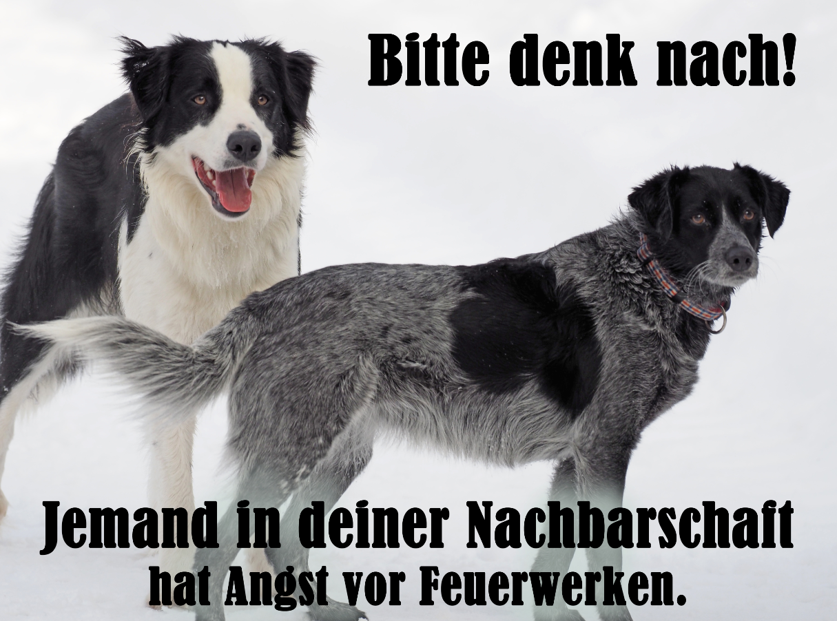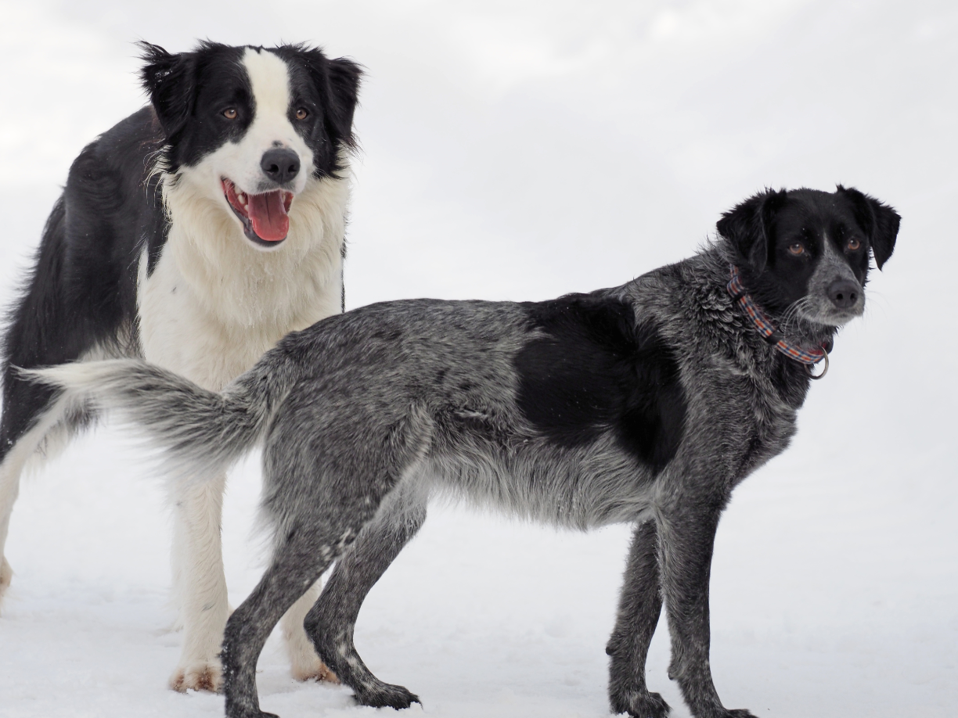

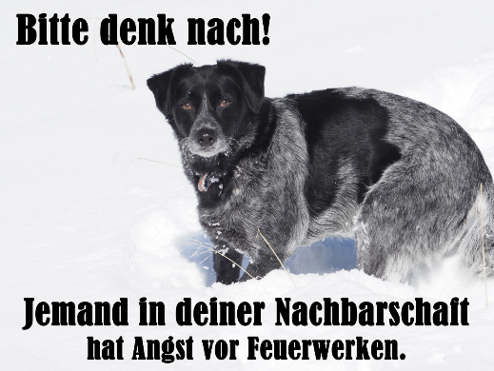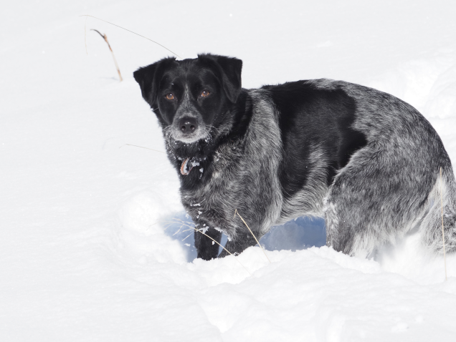

C_ Nationalpark Gesäuse

Weitere Fotos zu den Themenbereichen Nationalpark, Gesäuse Region, Natur und Kultur finden Sie in der Gesäuse Bilddatenbank. Die Bilddatenbank verfügt über eine ausgereifte Stichwortsuche und Downloadmöglichkeiten: https://partnerportal.gesaeuse.pixxio.media/login, eine erstmalige Registrierung ist erforderlich.

